|  |  |
| --- | --- |
| TUẦN : 23 TIẾT : 23  Ngày dạy:  20/02/2023– 25/02/2023  Lớp dạy: Khối 8 | **TỔNG KẾT CHƯƠNG I : CƠ HỌC** |

**A. Mục tiêu**

1. Kiến thức **:** Ôn tập, hệ thống hoá các kiến thức cơ bản trong chương để trả lời được các câu hỏi ôn tập.

2. Kĩ năng : Vận dụng được các kiến thức để giải bài tập.

3. Thái độ : Có ý thức làm việc độc lập, tự lực.

**B. Chuẩn bị :**

GV: Bài soạn, sơ đồ kiến thức chương I

Học sinh: ôn tập các bài đã học trong chương cơ học.

**C. Tiến trình dạy học :**

1. Ổn định *:*

2. Kiểm tra bài cũ( 7')

- Phát biểu về sự bảo toàn cơ năng

- Hãy cho một ví dụ về động năng chuyển hoá thành thế năng

3, Bài mới :

**Hoạt động 1 : Vận dụng kiến thức làm bài tập định tính. (15')**

|  |  |  |
| --- | --- | --- |
| **Hoạt động của thầy** | **Hoạt động của trò** | **Nội dung ghi bảng** |
| HS Trả lời câu 1 => 16 phần ôn tâp (câu 17 giảm tải)  GV Cho học sinh trả lời các câu hỏi trắc nghiệm khách quan trang 63, 64 SGK.  GV Cho học sinh trả lời các câu hỏi tự luận trang 64 SGK. | HS : Trả lời cá nhân : D  HS : Trả lời cá nhân : D  HS : Trả lời cá nhân : B  HS : Trả lời cá nhân : A  HS : Trả lời cá nhân : D    HS : Làm việc cá nhân., một học sinh lên bảng trình bày. | ***I/Khoanh tròn chữ cái đứng trước câu em cho là đúng :***  1) D 2) D 3) B 4) A 5) D 6) D  ***II/ Trả lời câu hỏi***  1 ) Vì chuyển động có tính tương đối, nên ta coi xe đang đứng yên thì hàng cây chuyển động theo chiều ngược lại.  2): Để tăng lực ma sát của tay với nắp chai, dễ mở hơn.  3): Xe đang được lái sang bên phải.  4) Dùng dao cắt , thái  5)Lực đẩy Ac Si Mét được tính bằng công thức :  FA = Pvật = V. d  6) cậu bé trèo cây, nước chảy xuống từ đập chắn. |

**Hoạt động 2 : Vận dụng kiến thức làm bài tập định lượng (15')**

|  |  |  |
| --- | --- | --- |
| GV cho học sinh làm lần lượt các bài tập trang 65 SGK.  Bài 1 : GV vẽ sơ đồ minh hoạ trên bảng.  A 150m  25s B 50m C  20s  Bài 2  Bài 4 :  GV vẽ hình 18.2 lên bảng. | HS : Làm việc cá nhân., một học sinh lên bảng trình bày.  HS : Làm việc cá nhân., một học sinh lên bảng trình bày.  HS : Làm việc cá nhân. | Bài tập 1 :  v1 = s1/t1 = 100m/25s = 4m/s  v2 = s2/t2 = 50m/20s = 2,5m/s  v = s/t = (s1 + s2) / ( t1 + t2) =  (100m + 50m)/ (25s + 20s) = = 3,33m/s  Bài tập 2 :  P = 10m = 45kg. 10N = 450N  a) p = F/S = 450N/2.0,0150m2 =15.000Pa  b) p = 15.000Pa/2 = 7.500Pa.  Bài tập 3 :   1. FA = FB. 2. d1 < d2.   Bài tập 4 :  P = 10m = 125kg. 10N = 1250N  A = P.h = 1250N.0,7m = 875J  Ptb = A/t = 875J/0,3s = 2916,7W |

**Hoạt động 3 : Trò chơi ô chữ (8')**

|  |  |  |
| --- | --- | --- |
| GV Phát cho mỗi nhóm một bảng ô chữ như hình 18.3. các nhóm thảo luận để điền các từ vào ô chữ. | các nhóm thảo luận để điền các từ vào ô chữ.  thi đua xem nhóm nào làm nhanh và đúng nhất. | IV Trò chơi ô chữ:  1.Cung; 2. không đổi ;  3. Bảo toàn ; 4; công suất ;  5. Ac Si Mét ; 6; Tương đối ; 7.Bằng nhau ; 8. Dao động ; 9. Lực cân bằng.  Từ hàng dọc : **Công cơ học** |

4.Củng cố **:** Nhắc lại một số kiến thức của bài.

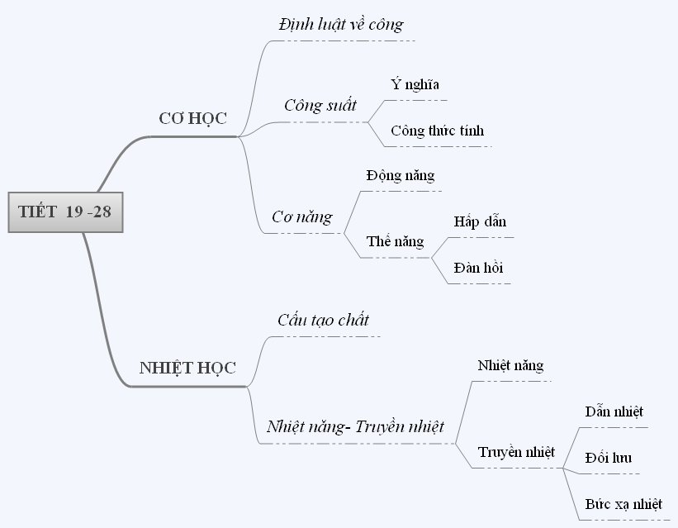

5.Hướng dẫn học : - Mỗi nhóm chuẩn bị 2 túi nilon, một túi đựng cát khô, một túi đựng hạt ngô khô, giờ sau học bài mới

# V. Rút kinh nghiệm

- Củng cố kiến thức từ tuần 19 – tuần 23

- Ôn tập kiến thức cho HS, chuẩn bị kiểm tra 1 tiết

- phát đề cương ôn tập

Ký duyệt, ngày ….. tháng ….. năm……..